Monday | Tuesday | Wednesday | Thursday | Friday
Reading: Read a book with a family member. Try this one: The City Mouse and Country Mouse for a read-to or open the photo file below to read the story. 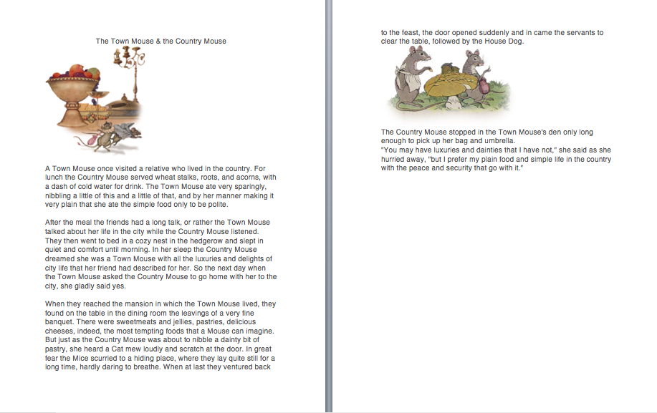  After reading the story think about whether you would rather live in the city or the country. Discuss your thoughts with a family member or friend. What are the benefits of living in the country? What are the benefits of living in the city? | Listening: Play a listening game called  Do 3 Things. For example, “One. Touch your nose. Two. Pick up two crayons. Three. Jump up and down. See how many times you can listen well enough to remember and do all three things. without needing the instructions repeated. Then try listening for 4 things or 5 things. | Writing: Write a sentence about the things you were asked to do in the “Do 3 things” game yesterday. Remember when you are listing two or more things in a sentence you use commas. Let’s see how well you remember to use commas. I can’t wait to read your sentences. | Speaking: Today our focus is on speaking. Pick something in your home that you really like. It can be food, a toy, clothing, game, anything that you like. Make up an advertisement like you would see on TV. Such as a cereal commercial or a car advertisement. Practice your lines then video yourself doing your commercial. Would your audience buy your product? Have fun. | Easy and Fun Cookies  Ingredients  - 2 ¾ cups all-purpose flour  - 1 teaspoon baking soda  - ½ teaspoon baking powder  - 1 cup butter, softened  - 1 ½ cups white sugar  - 1 egg  - 1 teaspoon vanilla extract  Directions  - Step 1 Preheat oven to 375 degrees F. Stir together flour, baking soda, and baking powder. Set aside.  - Step 2 Cream together the butter and sugar until smooth. Beat in egg and vanilla. Gradually blend in the dry ingredients. Roll dough into balls, and place cookie sheets.  - Step 3 Bake 8 to 10  Minutes.
Lunes | Martes | Miercoles | Jueves | Viernes
Lectura: Lea un libro con un miembro de la familia. Pruebe este: el City Mouse y el Country Mouse para leer o abrir el archivo de fotos a continuación para leer la historia.  Después de leer la historia, piense si prefiere vivir en la ciudad o en el campo. Discuta sus pensamientos con un familiar o amigo. ¿Cuáles son los beneficios de vivir en el país? ¿Cuáles son los beneficios de vivir en la ciudad? | Escuchar: jugar un juego de escuchar llamado  Haz 3 cosas. Por ejemplo, "Uno. Toca tu nariz. Dos. Recoge dos crayones. Tres. Saltar arriba y abajo. Vea cuántas veces puede escuchar lo suficientemente bien como para recordar y hacer las tres cosas. sin necesidad de repetir las instrucciones. Luego intente escuchar 4 o 5 cosas. | Escritura: Escriba una oración sobre las cosas que le pidieron que hiciera ayer en el juego "Hacer 3 cosas". Recuerde que cuando enumera dos o más cosas en una oración usa comas. Veamos qué tan bien recuerdas usar comas. No puedo esperar para leer tus oraciones. | Hablando: hoy nos enfocamos en hablar. Elige algo en tu casa que realmente te guste. Puede ser comida, un juguete, ropa, juego, cualquier cosa que te guste. Crea un anuncio como lo verías en la televisión. Como un anuncio de cereales o un anuncio de automóvil. Practica tus líneas y luego haz un video mientras haces tu comercial. ¿Su audiencia compraría su producto? Que te diviertas. | Cookies fáciles y divertidas  Ingredientes  • 2 ¾ tazas de harina para todo uso  • 1 cucharadita de bicarbonato de sodio  • ½ cucharadita de levadura en polvo  • 1 taza de mantequilla, ablandada  • 1 ½ tazas de azúcar blanca  •  1 huevo  • 1 cucharadita de extracto de vainilla  Direcciones  • Paso 1 Precaliente el horno a 375 grados F. Mezcle la harina, el bicarbonato de sodio y el polvo de hornear. Dejar de lado.  • Paso 2 Batir la mantequilla y el azúcar hasta que quede suave. Batir en huevo y vainilla. Poco a poco se mezclan los ingredientes secos. Enrolle la masa en bolas y coloque las bandejas para galletas.  • Paso 3 Hornee de 8 a 10  Minutos.

